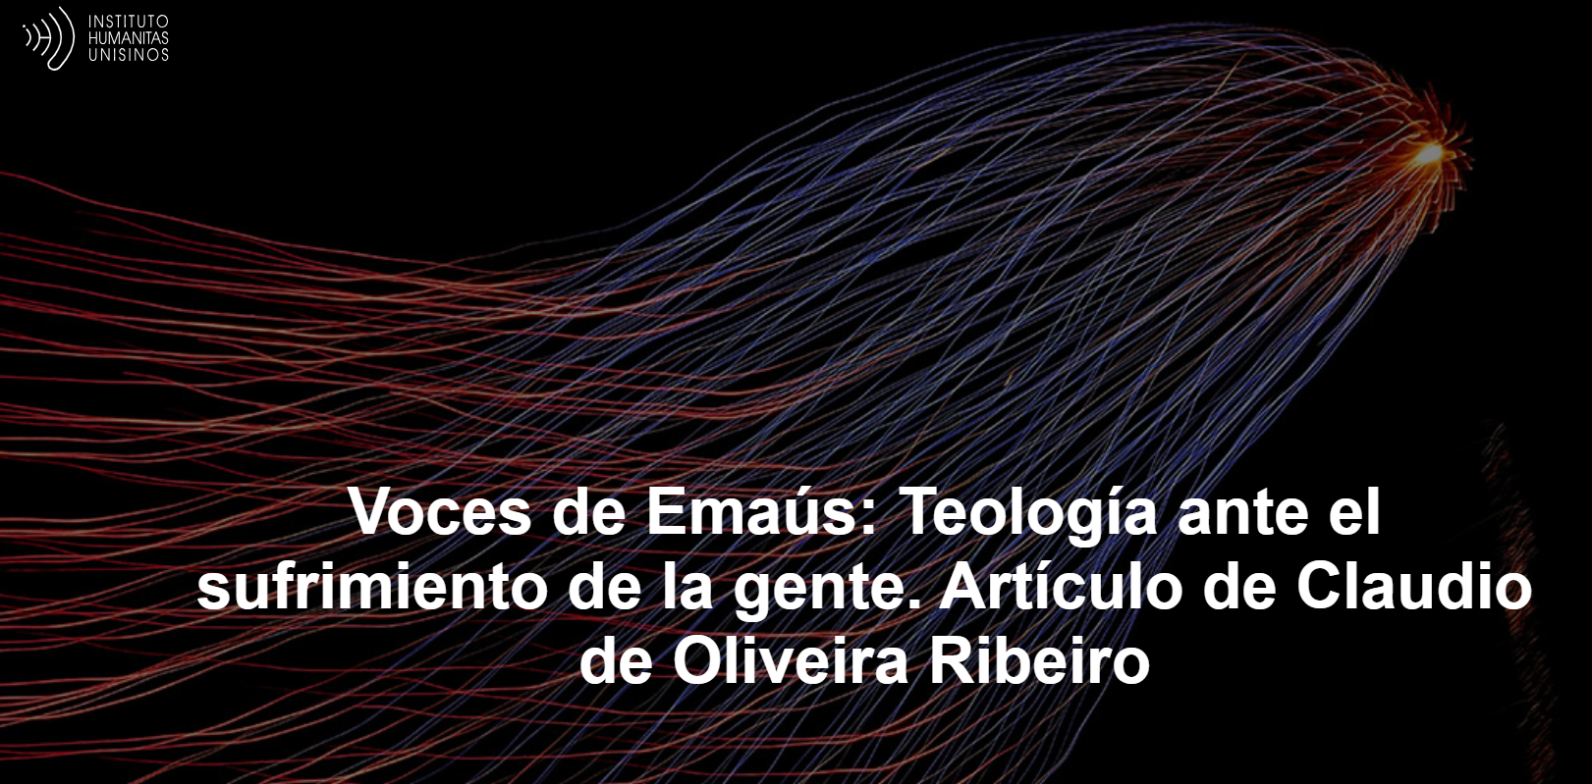
“Nuestra principal preocupación es ofrecer este hermoso legado a las nuevas generaciones, incluyendo perspectivas críticas que puedan resaltar los elementos fundadores de esta perspectiva teológica , especialmente el amor que Dios quiere y revela preferentemente a los pobres ”.
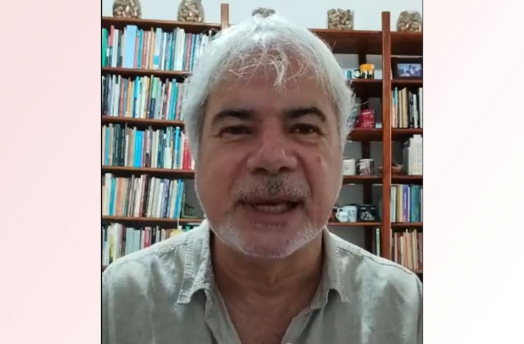

Claudio de Oliveira Ribeiro (Foto: Reproducción | Instagram)
Claudio de Oliveira Ribeiro , pastor y maestro metodista.
Este texto forma parte de la columna Vozes de Emaús , que comienza a publicarse hoy y que contará semanalmente con aportaciones de miembros del Grupo Emaús . Para conocer más sobre el proyecto haga clic aquí .

Aquí está el artículo.
Quiero utopía, quiero todo y más.
Quiero la felicidad en los ojos de un padre.
Quiero alegría, mucha gente feliz.
Quiero que en mi país reine la justicia.
(“ Corazón Civil” , de Milton Nascimento )

El reino de los cielos es como la levadura
que una mujer toma y presenta
en tres medidas de harina,
Hasta que todo esté leudado.
( Evangelio de Mateo 13:33)

En los últimos años hemos buscado recoger reflexiones que busquen responder, aunque sea modesta y parcialmente, a las demandas de revisión, recreación y profundización de la Teología de la Liberación Latinoamericana . Nuestra principal preocupación es ofrecer este hermoso legado a las nuevas generaciones, incluyendo perspectivas críticas que puedan resaltar los elementos fundadores de esta perspectiva teológica , especialmente el amor que Dios quiere y revela preferentemente a los pobres .
Uno de los espacios privilegiados que tengo en este caminar de evaluaciones y análisis es el grupo Emaús , que reúne a estudiosos de la religión en torno a temas de la pastoral popular católica y ecuménica , del cual soy parte hace 30 años, desde joven. Con la intención de dar algunos pasos más como grupo que se pone al servicio del caminar de los movimientos sociales, así como de las pastorales populares, me sumo a este camino de reflexión y acción, buscando experimentar la mística activa y revolucionaria y la militancia por la vida en todas sus dimensiones. Mi/nuestra intención es contribuir con las personas y grupos en sus estudios, análisis, evaluaciones, planificaciones y estrategias para los diversos contextos presentes en Brasil . Espero que las siguientes palabras, aunque limitadas, sean de algún modo útiles para quienes desean pensar la fe en conjunción con la concreción de la vida.
Como premisa de la reflexión que ahora comparto, hay dimensiones significativas y cruciales, no sólo para mí, sino para todo el grupo al que me he referido. Entre estas bases, no podemos olvidar el cuidado y la atención especial a las personas empobrecidas , que viven en situaciones precarias y vulnerables, grupos que generalmente sufren las más diversas formas de opresión y dominación, especialmente aquellas que afectan a las mujeres , las personas negras , los jóvenes periféricos , los grupos LGBTQIA+ , las personas mayores y las personas con discapacidad física y emocional . A este punto fundamental y básico de nuestra fe se suman otros factores que nos interpelan, no sólo racional e intelectualmente, sino sobre todo existencialmente, y que van al corazón de nuestra espiritualidad y del sentido de nuestra vida. Entre ellos podemos recordar:
- (i) la necesaria articulación entre la reflexión teológica , sociológica y filosófica , a fin de no dejar que la teología quede rehén de lógicas meramente eclesiásticas o particulares;
- (ii) la dimensión profético-liberadora de nuestras valoraciones, proposiciones y acciones, dentro de los principios evangélicos de lo que entendemos como voluntad de Dios (=reino) para el mundo;
- (iii) la perspectiva ecuménica , tanto en la relación entre iglesias como en las posibilidades de cooperación y diálogos interreligiosos que abren horizontes plurales y más eficaces de acción y cooperación;
- (iv) una perspectiva política crítica en la situación actual y la debida atención a los principales problemas que presenta la sociedad;
- (v) el diálogo con las nuevas generaciones , especialmente aprendiendo a escuchar, a ser sensibles y a saber compartir las experiencias acumuladas en las luchas sociales y eclesiales por la justicia, la paz y la integridad de la Creación;
- vi) las preocupaciones ecológicas y de sostenibilidad de la vida, que son extremadamente importantes para el presente y el futuro de las personas, especialmente de las más pobres y de las que viven en condiciones de pobreza.
El hecho es que son muchos los desafíos que hoy enfrenta la reflexión teológica y las cuestiones prácticas que surgen de estos análisis. Tenemos un camino complejo e intrigante por delante...

“Ah... Si tan solo todo el mundo pudiera oírme...”
Desde hace algún tiempo he querido escribir un resumen/valoración de la Teología Latinoamericana , teniendo en cuenta los principales desafíos que, a mi juicio, nos presenta el momento actual. Había llevado a cabo esta tarea (¡modestamente, por supuesto!) en libros y conferencias. Sin embargo, recientemente, con el apoyo de IHU , escribí un texto que ha tenido cierta circulación y aceptación. Se trata de “ Teología y lógicas plurales: desafíos y perspectivas para el pensamiento teológico latinoamericano hoy visto desde el principio pluralista ” (Cuadernos de Teología Pública, v. 22, n. 178, marzo 2025). En él presento un análisis de los desafíos y perspectivas de la Teología Latinoamericana a partir de tres ejes de evaluación, vistos desde el principio pluralista y conectados con los compromisos de decolonialidad del poder, del saber y del ser.
Mi intención en este punto es únicamente indicar los puntos principales presentes en el texto citado y, con ello, animar a la gente a leerlo íntegramente. En otras palabras, como dice el lenguaje popular, deja a todos con la boca hecha agua. Los desafíos que propongo fueron identificados en la compañía física y “cara a cara” o a través de los escritos de muchas personas que transitan estos caminos y han hecho excelentes aportes a la profundización de la Teología Latinoamericana . También trato de ser consciente de una variedad de experiencias cotidianas de las personas pobres, sufrientes y en dificultades con las que vivo.
El primer desafío enfatiza la necesidad de una expansión metodológica para una comprensión más precisa de la complejidad social que se aleje de las explicaciones y formulaciones dicotómicas y bipolares, que simplifican y reducen la realidad, y que apunte a integrar perspectivas de análisis más amplias y plurales. Es un hecho que vivimos en un mundo de “dominadores y dominados”, y el sufrimiento de la gente nos lo demuestra. Sin embargo, la realidad concreta de la vida, especialmente en las tramas y dramas de la vida cotidiana, nos revela que es mucho más compleja de lo que imaginamos.
El segundo desafío radica en una articulación más adecuada entre la racionalidad que marca fuertemente la reflexión teológica latinoamericana , especialmente el conocido “ ver-juzgar-y-actuar ”, con las dimensiones de la subjetividad humana que emergen con fuerza hoy. Esto es particularmente notable debido a un cierto desgaste de la primera, es decir, la racionalidad técnica y política, concomitantemente con una explosión de la segunda, la subjetividad, en formas variadas sin precedentes en las primeras décadas de este siglo. Este esfuerzo requiere el descubrimiento de formas de espiritualidad nuevas, libres y más auténticas.
El tercer desafío gira en torno a una comprensión más profunda de las cuestiones que emergen de la valorización del pluralismo , especialmente el religioso, pero también el metodológico y antropológico, y cómo tal positividad impacta en el fortalecimiento de la democracia, las prácticas ecuménicas y liberadoras y la defensa de los derechos humanos y la tierra. No es tarea fácil, en cualquier campo de acción, tomar “verdaderamente” en cuenta la diversidad y variedad de puntos de vista y posiciones.

“Caminaré con fe, porque la fe no suele fallar”
Se trata pues de un camino (¡=método!) largo y permanente. Él, en diálogo con las reflexiones de personas de cierto renombre en el panorama teológico nacional e internacional y también de diferentes áreas del conocimiento, conviene destacar la importancia de resaltar diversos aspectos y proposiciones. Por ejemplo, no podemos olvidar la dimensión comunitaria de la fe (y de la vida en su conjunto) y sus consecuencias sociales y políticas en el mundo, el compromiso con la defensa y la sostenibilidad de la vida , con la solidaridad humana , con el ejercicio de los derechos humanos , con la integridad de la creación, como ya se ha mencionado. También son destacables el aprendizaje de formas de inclusión y afirmación social, el empoderamiento de los grupos subordinados, la ciudadanía y el respeto a la pluralidad y la valoración de los conocimientos de los pueblos ancestrales y las vivencias cotidianas de los pueblos. Es una aventura espiritual profunda y desafiante marcada por la alteridad.
Todos estos aspectos revelan visiones teológicas que se basan en la visión de una espiritualidad, esencial para el futuro de la humanidad, que valora la vida, es sensible al cuidado de la naturaleza y de los pobres, que respeta el conjunto, está abierta a los misterios del universo y está comprometida con los desafíos sociales y políticos que refuerzan el empoderamiento de los grupos subordinados en vistas a una paz con justicia.
https://www.ihu.unisinos.br/650250-vozes-de-emaus-a-teologia-diante-do-sofrimento-do-povo-artigo-de-claudio-de-oliveira-ribeiro?utm_campaign=newsletter_ihu__02-04-2025&utm_medium=email&utm_source=RD+Station

